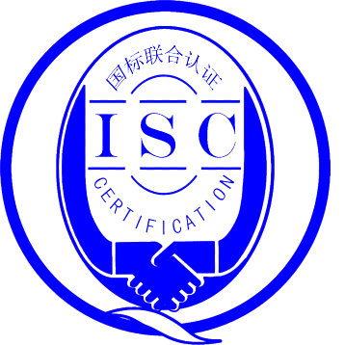
北京国标联合认证有限公司

服务认证审查报告

■售后服务 依据 GB/T27922-2011

组织名称：杭州千岛湖秋念食品有限公司
项目编号：0745-2021-SA
审查类型：■初次认证 □保持认证 □再认证
地址: | 北京市朝阳区北苑路168号1号楼16层1603
联系: | 010-58246991/53516238 | 邮编: | 100101

审查组公正性和保密承诺
为了保护受审查方和社会公众的权益，维护北京国标联合认证有限公司的公正性、权威性、保证认证审查的有效性，审查组成员特作如下承诺：
- 在审查工作中遵守国家有关认证的法律、法规和方针政策，遵守北京国标联合认证有限公司对认证公正性的管理规定和要求。
- 认真执行北京国标联合认证有限公司的认证工作程序，准确、公正地反映被审查组织服务管理现状与服务认证准则的符合程度。
- 尊重受审查方的管理和权益，对所接触到的受审查方未公开信息保守秘密，不向第三方泄漏。为受审查方保守审查过程中涉及到的经营、技术、管理机密。
- 严格遵守审查员行为准则，保持良好的职业道德和职业行为。
- 不接受受审查组织赠送的礼品和礼金，不参加宴请，不参加营业性娱乐活动。
- 在审查之日前两年内未对受审查方进行过有关服务认证的咨询，也未参与该组织的设计、开发、生产、技术、检验、销售及服务等工作，与受审查方没有任何经济利益和利害冲突。审查员已就其所在组织与受审查方现在、过去或可预知的联系如实向认证机构进行了说明。
- 遵守《中华人民共和国认证认可条例》及相关规定，保证仅在北京国标联合认证有限公司一个认证机构执业，不同时在其它认证机构执业，也不在认证咨询机构或以其它形式从事认证咨询活动。
- 如因承诺人违反上述要求所造成的对受审查方和北京国标联合认证有限公司的任何损失，由承诺人承担相应责任直至法律责任。
承诺人签名：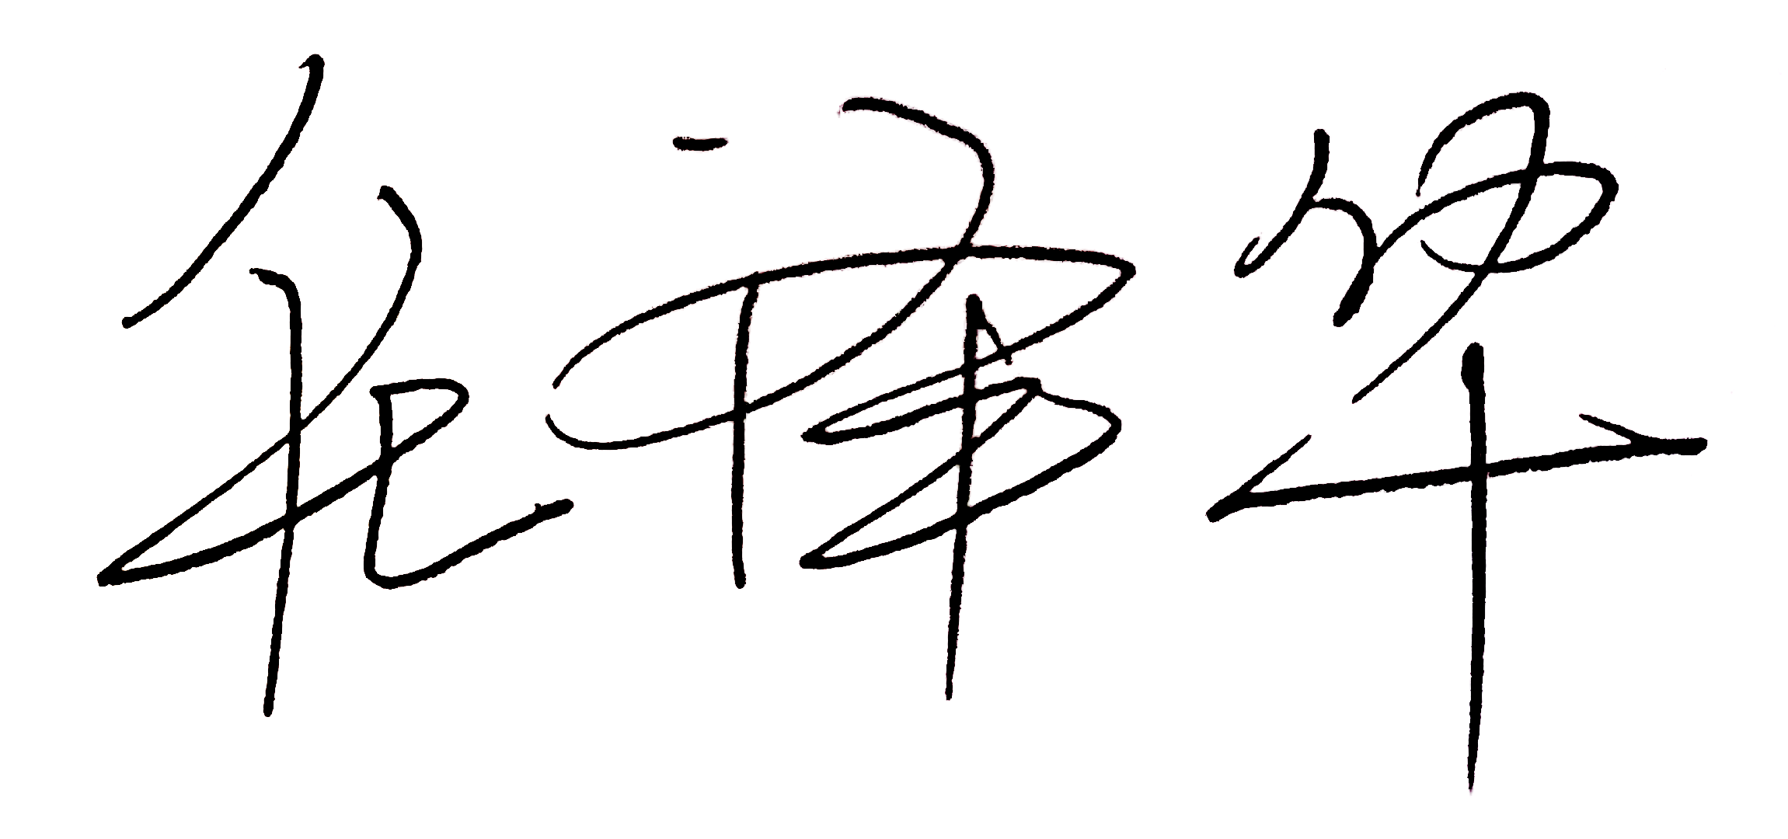
组 长：

2021年7月24日

1.基本信息
1.1受审查名称：杭州千岛湖秋念食品有限公司
1.2项目编号：0745-2021-SA
1.3工商注册地址/邮编：浙江省杭州市淳安县临岐镇溪口村广兴路82号/311703
1.4审查地址/邮编：浙江省杭州市淳安县临岐镇溪口村广兴路82号/311703
1.5联系人/职务：方慧芬/经理 电话： 13588175808邮箱：
1.6与总部不在同一地址的多场所情况：无
1.7审查目的：
通过对受审查方涉及认证范围内的服务及管理现状，对照认证标准进行量化评价和判定，从而决定：能否推荐■初次认证注册 □保持认证注册 □再认证注册
1.8审查准则：
1）■售后服务 依据GB/T27922-2011
□批发零售服务 依据 SB/T10962-2013
□网店销售服务 依据 T/EDA02-2017
□品牌认证 依据GB/T27925-2011
□其他：
2）受审查方管理体系文件
3）适用的国家、行业及地方有关的法律法规及标准
1.9审查范围：
糕点销售涉及的售后服务（咨询、送货、召回、退换、顾客满意调查等）（五星级）
1.10现场审查时间： 2021年7月22日上午至2021年7月24日下午 共3天
1.11审查组成员：
代码 | 姓名 | 组内身份 | 注册证书号/  专家工作单位 | 相关专业 | 联系电话
ISC-59498 | 任泽华 | 组长 | 2020-S1SC-1059498 | 02.01 | 13173653732
——

2. 服务认证审查结果：
（1）现场审查总体得分情况
总分：90.735分（不适用5分），得分率为95.5分
（2）统计分析
各部分得分情况
1）售后服务体系：
本部分满分40分，实际得分38.31分。各分项得分见下表：
序号 | 标题 | 检查内容 | 小类分值 | 代码  （维度） | 分项得分% | 分项实际得分
5.1.1 | 组织架构（4分） | 5.1.1.1 设立或指定专门从事售后服务工作的部门，并有合理的职能划分和岗位设置 | 1 | A1 | 98 | 0.98
5.1.1 | 组织架构（4分） | 5.1.1.2 根据需要，服务网点覆盖商品销售区域，能够对服务网点进行有效管理 | 3 | A2 | 96 | 2.88
5.1.2 | 人员配置（6分） | 5.1.2.1 根据行业特性，配置符合岗位要求并有相应资质水平的售后服务技术人员和业务人员 | 1 | A3 | 96 | 0.96
5.1.2 | 人员配置（6分） | 5.1.2.2 按服务管理人员总数的10%配置售后服务管理师，负责对售后服务工作的管理和对售后服务活动的指导 | 5 | A4 | 96 | 4.8
5.1.3 | 资源配置（6分） | 5.1.3.1 应提供充足的经费保障，并能提前准备应对特定问题的专项经费 | 2 | A5 | 95 | 1.9
5.1.3 | 资源配置（6分） | 5.1.3.2 售后服务组织应提供内部保障，具体包括：  a) 长期保持服务专业技术培训和业务人员的业务技能培训，使其有良好的素质和能力；  b) 定期或不定期的服务文化的培训；  c) 有效的评优、奖励、晋升和员工关怀机制。 | 2 | A6 | 95 | 1.9
5.1.3 | 资源配置（6分） | 5.1.3.3 售后服务组织应提供基础设施，具体包括：  a) 办公场所和服务场所；  b) 售后服务设施，例如顾客信息系统、安全保障措施等；  c) 售后服务活动中涉及的工具、备品备件等。 | 2 | A7 | 96 | 1.92
5.1.4 | 规范要求（6分） | 5.1.4.1 针对售后服务中的各项活动和流程，制定相应的制度和规范，明确产品/服务范围、职能设计、组织分工、运转机制，并以企业文件形式体现，形成完整的售后服务手册 | 4 | A8 | 98 | 3.92
5.1.4 | 规范要求（6分） | 5.1.4.2 制订售后服务规范要求时应识别国家有关法律法规的要求，并使员工了解 | 2 | A9 | 97 | 1.94
5.1.5 | 监督（7分） | 5.1.5.1 设立服务监督机构，由专职人员负责，监督企业售后服务系统的运转情况 | 1 | A10 | 97 | 0.97
5.1.5 | 监督（7分） | 5.1.5.2 以监督有效奖惩，持续修正各项服务目标，并通过内部和外部的监督评价活动促进服务品质提升 | 6 | A11 | 96 | 5.76
5.1.6 | 改进（5分） | 5.1.6.1 生产、销售、服务等部门之间有良好的市场信息反馈机制，并在商品质量或服务质量方面不断改进 | 2 | A12 | 96 | 1.92
5.1.6 | 改进（5分） | 5.1.6.2 对售后服务中发现的难以解决的问题，设立有关的服务研究部门或委托专业机构进行研究和咨询 | 1 | A13 | 95 | 0.95
5.1.6 | 改进（5分） | 5.1.6.3 通过国家认可的相关品牌、安全或管理认证 | 1 | A14 | 90 | 0.9
5.1.6 | 改进（5分） | 5.1.6.4 重视服务标准化工作，鼓励参与国家、行业有关标准的制定工作 | 1 | A15 | 80 | 0.8
5.1.7 | 服务文化（6分） | 5.1.7.1 有明确的服务理念，作为售后服务工作的指导思想，并保证员工理解 | 1 | A16 | 96 | 0.96
5.1.7 | 服务文化（6分） | 5.1.7.2 对售后服务的目标或水平做出承诺，服务承诺在广告、宣传品、保修卡、销售合同等各种文档材料中的表述准确一致，并有效地传递给顾客 | 2 | A17 | 97 | 1.94
5.1.7 | 服务文化（6分） | 5.1.7.3 以多种方式向社会公众做服务文化和活动的宣传，形成有效的顾客认知和口碑 | 3 | A18 | 97 | 2.91

2）商品服务：
本部分满分35分，适用项目为30分，实际得分28.655分，各分项得分如下：
序号 | 标题 | 检查内容 | 小类分值 | 代码  （维度） | 分项得分% | 分项实际得分
5.2.1 | 商品信息（6分） | 5.2.1.1 商品包装有完整、准确的企业和商品有关信息，便于顾客识别和了解 | 1 | B1 | 92 | 0.92
5.2.1 | 商品信息（6分） | 5.2.1.2 商品附属文档中应明确技术数据、操作使用及保养要求等。文档应便于顾客理解，各条款符合国家有关规定要求 | 2 | B2 | 97 | 1.94
5.2.1 | 商品信息（6分） | 5.2.1.3 向顾客明示商品的保修期限、维修收费、主要部件和易损配件等信息 | 1 | B3 | 92 | 0.92
5.2.1 | 商品信息（6分） | 5.2.1.4 涉及顾客使用安全的商品，应在商品上做安全提示，并明示安全使用年限 | 1 | B4 | 96 | 0.96
5.2.1 | 商品信息（6分） | 5.2.1.5 建立商品系统性缺陷信息公开机制，及时告知顾客 | 1 | B5 | 97 | 0.97
5.2.2 | 技术支持（6分） | 5.2.2.1 根据商品的特点，在售出后提供及时、必要的安装和调试服务 | 1.5 | B6 | 95 | 1.425
5.2.2 | 技术支持（6分） | 5.2.2.2 提供商品使用所必需的使用指导或顾客培训，解答并解决顾客的疑问 | 1.5 | B7 | 97 | 1.455
5.2.2 | 技术支持（6分） | 5.2.2.3 在商品有效期内为顾客提供持续的各类技术支持服务。对于有保养要求的商品，应按法律法规要求和服务承诺提供相应的保养服务 | 1.5 | B8 | 95 | 1.425
5.2.2 | 技术支持（6分） | 5.2.2.4 相关服务活动涉及收费的，应按国家有关规定合理收取，并事先明示 | 1.5 | B9 | 96 | 1.44
5.2.3 | 配送（4分） | 5.2.3.1 所售商品的包装应完整、安全，便于运输或携带 | 1 | B10 | 97 | 0.97
5.2.3 | 配送（4分） | 5.2.3.2 对顾客所承诺的送货范围、送货时间及时兑现 | 3 | B11 | 96 | 2.88
5.2.4 | 维修（10分） | 5.2.4.1 售后服务网点和服务部门应安排专人负责报修登记和接待服务 | 1 | B12 | 95 | 0.95
5.2.4 | 维修（10分） | 5.2.4.2 按国家法律法规有关要求提供包修和保修服务 | 1 | B13 | 96 | 0.96
5.2.4 | 维修（10分） | 5.2.4.3 服务人员应注意个人卫生和形象，有效执行报修、送修或上门维修的服务程序和服务规范，及时进行维修，并向顾客如实提供维修记录 | 3 | B14 | 97 | 2.91
5.2.4 | 维修（10分） | 5.2.4.4 定期对维修设施、设备和器材进行检查，保证维修服务的正常进行 | 1 | B15 | 不适用
5.2.4 | 维修（10分） | 5.2.4.5 保证商品维修所必需的材料和配件的质量以及及时供应 | 3 | B16 | 不适用
5.2.4 | 维修（10分） | 5.2.4.6 对于维修期限较长，或因维修方原因延误维修时间的，可为顾客提供相应的代用品 | 1 | B17 | 不适用
5.2.5 | 质量保证（7分） | 5.2.5.1 所售商品质量应符合国家相关法规要求和质量标准 | 1 | B18 | 96 | 0.96
5.2.5 | 质量保证（7分） | 5.2.5.2 对顾客明示的质保期和保修期应符合国家相关规定的要求 | 1 | B19 | 95 | 0.95
5.2.5 | 质量保证（7分） | 5.2.5.3 对于有质量问题的商品，应按国家有关规定办理退换。如退换（非企业商品质量或服务问题造成的）涉及到收费的，应事先向顾客明示 | 2 | B20 | 96 | 1.92
5.2.5 | 质量保证（7分） | 5.2.5.4 当商品存在缺陷或出现难以解决的问题（例如：配件停产无法维修、服务场所歇业或地址迁移造成服务中断等）时，应实施商品召回或其他补救赔偿措施。 | 1 | B21 | 95 | 0.95
5.2.5 | 质量保证（7分） | 5.2.5.5 对于贸易型企业，应配合生产厂家，及时完成报修、登记、维修、收费、退换、召回等服务，并按国家有关规定，执行先行赔付制度 | 2 | B22 | 95 | 1.9
5.2.6 | 废弃商品回收（2分） | 5.2.6.1 向顾客明示废弃商品回收的有关注意事项，其内容应符合安全和环保的要求 | 1 | B23 | 92 | 0.92
5.2.6 | 废弃商品回收（2分） | 5.2.6.2 按国家有关安全和环保的规定，对废弃商品进行回收和处置。 | 1 | B24 | 93 | 0.93

3）顾客服务：
本部分满分25分，实际得分23.77分，各分项得分如下：
序号 | 标题 | 检查内容 | 小类分值 | 代码  （维度） | 分项得分% | 分项实际得分
5.3.1 | 顾客关系（15分） | 5.3.1.1 设立有预约、咨询、报修、投诉、防伪查询功能的顾客反馈渠道，建立顾客服务热线或呼叫中心，并明示受理时间 | 3 | C1 | 95 | 2.85
5.3.1 | 顾客关系（15分） | 5.3.1.2 设立网站，包含售后服务的页面和内容，能够提供在线服务功能 | 2 | C2 | 90 | 1.8
5.3.1 | 顾客关系（15分） | 5.3.1.3 建立顾客信息档案和计算机化的服务管理系统，能够有效进行顾客使用情况跟踪和回访，并有对顾客信息和隐私的保密措施 | 3 | C3 | 96 | 2.88
5.3.1 | 顾客关系（15分） | 5.3.1.4 定期进行顾客满意度调查（包括售后服务满意度调查），及时掌握顾客意见。顾客满意度调查可按照SB/T10409执行 | 5 | C4 | 95 | 4.75
5.3.1 | 顾客关系（15分） | 5.3.1.5 定期为顾客提供有针对性的主动服务或回馈活动 | 2 | C5 | 94 | 1.88
5.3.2 | 投诉处理（10分） | 5.3.2.1 专职部门记录顾客投诉，建立完整的投诉档案 | 2 | C6 | 96 | 1.92
5.3.2 | 投诉处理（10分） | 5.3.2.2 及时反馈和处理顾客投诉，有效解决顾客投诉 | 7 | C7 | 96 | 6.72
5.3.2 | 投诉处理（10分） | 5.3.2.3 配备服务调解人员，并有对突发事件进行及时处理、对服务失误进行补救的措施 | 1 | C8 | 97 | 0.97

4）特别项：无特别扣分项，无特别加分项。

各单项雷达图：

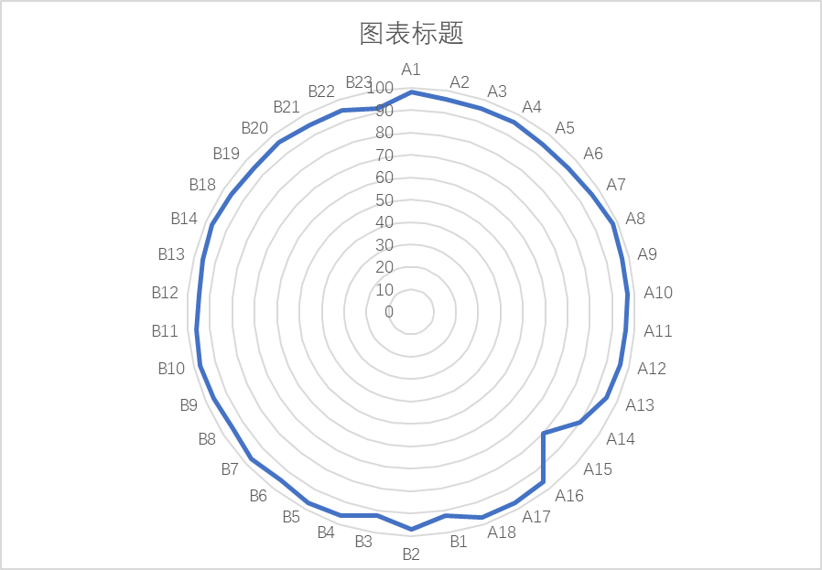

（3）服务系统的优势：
1）产品质量过硬，有较好的口碑；通过导入了ISO22000/HACCP等进行质量和食品安全风险的防控；
2）产品包装上信息满足要求；
3）主动服务意识强；
4）人员基本充足，能力较强；
5）能够很好地定期开展满意度调查；
6）有明确的服务理念；
7）能够为顾客提供有效的培训；
8）公司领导有较大的为更好服务顾客进行投资改造等意识。

（4）服务系统改进方向
1）积极参与相关标准研究，以便进一步提高服务水平；
2）可进一步完善环境、职业健康安全等方面的建设，更好与当地环境相融合；
3）更加关注标准的学习和研究，在各服务节点更加有效开展。

3、审查结果：■现场审查通过，推荐注册五星级售后服务认证证书
□不通过

4、报告编制人： 编制日期：2021年7月24日

5、报告批准人： 批准日期： 年 月 日

